PONEDELJEK, 14. 12. 2020
SLJ: GLAS C, Č
DOBRO SI OGLEJ SPODNJO SLIKO. KAJ VSE VIDIŠ NA NJEJ? SEDAJ PA POIŠČI BESEDE, KI SE ZAČNEJO,KONČAJO ALI PA IMAJO NA SREDINI GLAS C ALI Č. BESEDE IZGOVORJAJ NA GLAS.
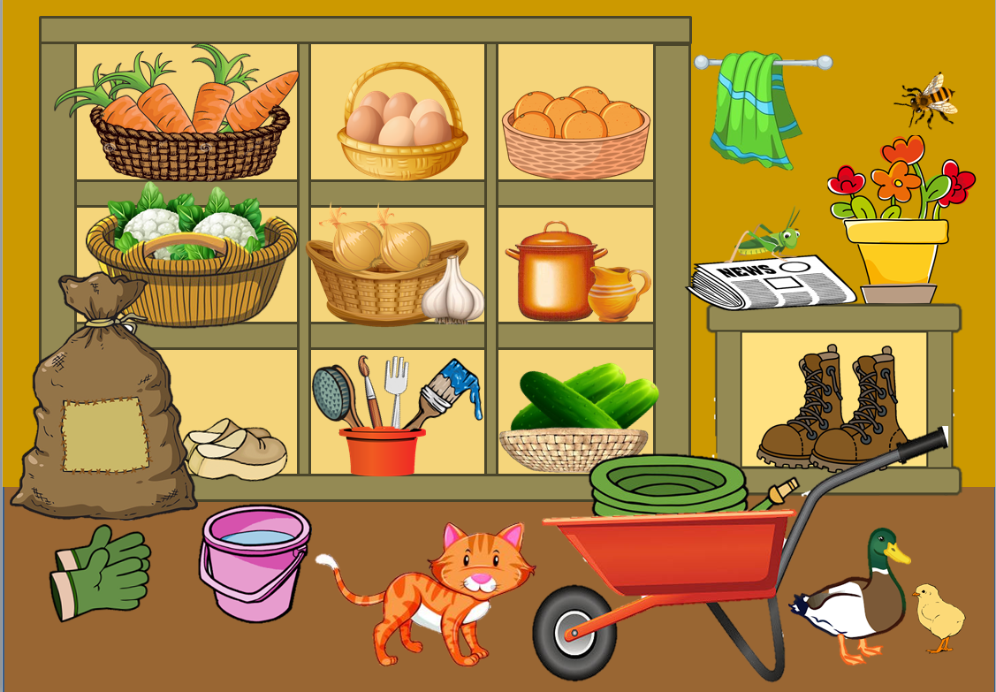
SEDAJ PA ODPRI BREZČRTNI ZVEZEK. NA ENO STRAN NAPIŠI ALI PRESLIKAJ Z RDEČO GLAS C, NA DRUGO STRAN PA GLAS Č. SEDAJ PA NEKAJ PREDMETOV, KI VSEBUJEMO GLAS C S SLIKE PRERIŠI V ZVEZEK. POD SLIKO NARIŠI KJE SE GLAS C NAHAJA.
NA PRIMER:
JAJCA CVETAČA MUCA
___X____ X__________ ____X___
LAHKO SI PA SAM IZMISLIŠ IN NARIŠEŠ SLIČICE ALI PA JIH IZREŽEŠ IZ REKLAMNIH LETAKOV.
IN ŠE PRIMER ZA GLAS Č
ČEBULA, ČESEN PIŠČANEC VREČA
X_________ _____X_____ _____X______

PAZI!!!
LIST NE BOMO VEČ DELILI NA TRI DELE, AMPAK BOMO POD VSAKO SLIČICO NARISALI S X(KRIŽCEM) IN RAVNO ČRTO KJE SE NAHAJA DOLOČEN GLAS.
NA ZAČETKU X____________
NA SREDINI ______X_______
NA KONCU ______________X

MAT: SEŠTEVAM
PRIPRAVI SI KARO ZVEZEK. VANJ BOŠ OPRAVIL/A NEKAJ VAJ ZA UTRJEVANJE ŠTEVIL DO 5. POTRUDI SE, DA BODO TVOJA ŠTEVILA PRAVILNO IN NATANČNO NAPISANA.
NAVODILA ZA STARŠE:
- S KARTONČKI NASTAVIJO ŠTEVILA DO 5 OD NAJMANJŠEGA DO NAJVEČJEGA. PREPIŠEJO V ZVEZEK.
- ŠTEVILA NASTAVIJO OD NAJVEČJEGA DO NAJMANJŠEGA. PREPIŠEJO.
- NAREKUJETE JIM ŠTEVILA, OTROCI JIH PO VAŠEM NAREKU ZAPISUJEJO: 4, 3, 1, 5, 2, 3, 2, 5, 1, 4.
- MED ŠTEVILA VSTAVIJO ZNAKE ZA VELIKOSTNE ODNOSE: >, <, = .

ZAPIS V ZVEZKU
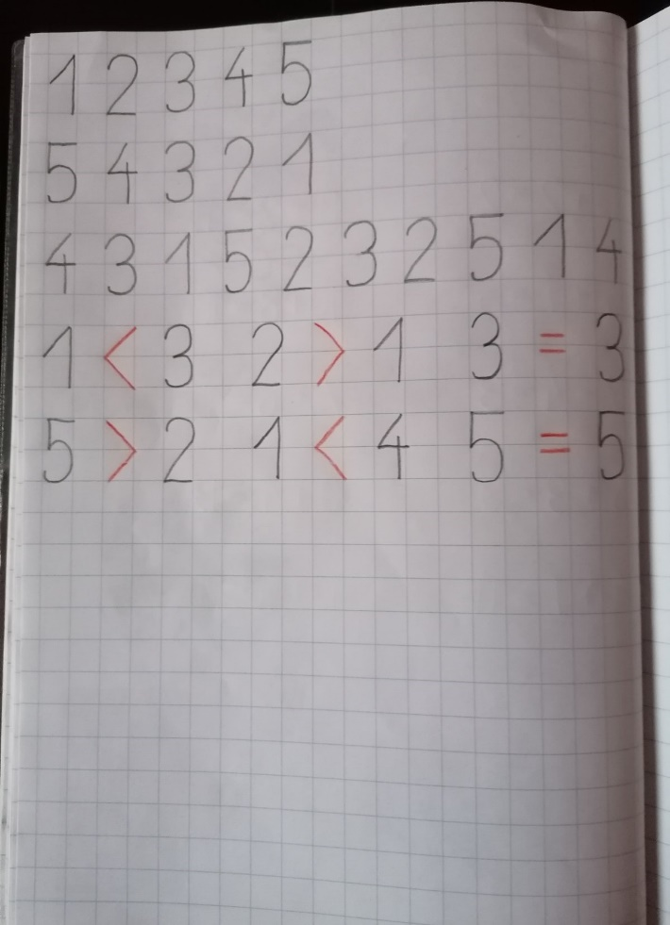
(NAMENJEN JE STARŠI VAM, DA LAHKO VIDITE, KAKO NAJ BI ZAPIS IZGLEDAL IN OTROKE USMERJALI. MED VSAKO NOVO VRSTO, MED ŠTEVILI IN ZNAKI JE KVADRATEK PRESLEDKA, MED NOVIM ZAPISOM ZA ODNOSE PA STA DVA KVADRATKA PRESLEDKA). SPODNJI DEL LISTA BODO ZAPOLNILI NASLEDNJIČ.

V MODREM SDZ NA STRANI 71 TE ČAKAJO RAČUNI SEŠTEVANJA.

ČE ŽELIŠ
PREVERI SVOJE ZNANJE SEŠTEVANJA:
Seštevanje do 5 s slikami (interaktivne-vaje.si)
Seštevanje do 5 (napiši vsoto) (interaktivne-vaje.si)

GLASBENA UMETNOST: USTVARJANJE – IZDELAVA BRENKALA

- OB POMOČI POSNETKA ZAPOJ PESEM.

- KAJ SO GOSLICE? PREPROSTA, OTROŠKA VIOLINA IZ KORUZNIH STEBEL.
POSLUŠAJ POSNETEK:
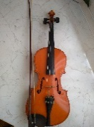
https://www.youtube.com/watch?v=HoUxxQIUV7o VIOLINA

- DANES BOŠ IZDELAL/A PREPROSTO BRENKALO.
POTREBUJEŠ:

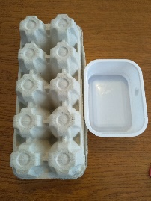 , 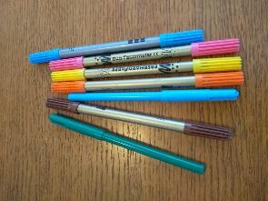 ,
EMBALAŽO FLOMASTRE
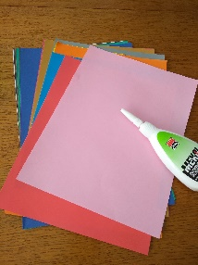 IN 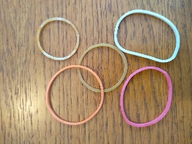
KOLAŽ PAPIR, ELASTIKE
LEPILO
EMBALAŽO OKRASIŠ (POBARVAŠ, OBLEPIŠ S KOLAŽ PAPIRJEM…), POTEM PA, PREKO OKRAŠENE EMBALAŽE, NAPNEŠ ELASTIKE – PRIMER JE NA SLIKI.

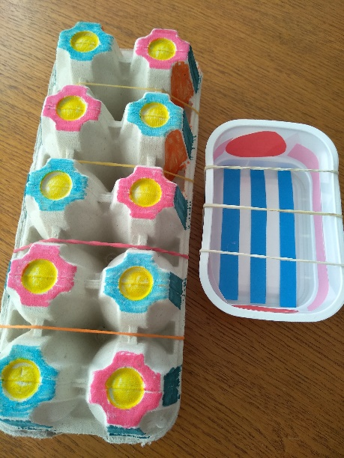 IN ŽE IMAŠ SVOJE BRENKALO.

- KLIKNI NA SPODNJO POVEZAVO IN IGRAJ – BRENKAJ, ŠE TI.

https://www.youtube.com/watch?v=HoUxxQIUV7o

PA VELIKO ZABAVE!

